DOSSIER DOCUMENTAIRE CHAPITRE 2 TES

Document 1
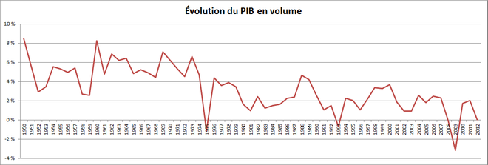
- Rappelez ce qu’est un PIB « en volume »
- Donnez la signification de « 8% » pour 1950, de « - 3% » pour 2009, et « 0% » en 2012
- Depuis 1950, quelles sont les années où le PIB en volume a diminué en France ?
- Peut-on dire qu’en 2012 la production a été nulle en France ? Pourquoi ?

Document 2 : Evolution du taux de chômage
- Comment calcule-t-on le taux de chômage ?
- Peut-on directement déduire de ce document que le nombre de chômeurs en France a évolué depuis 2003 ?
- Quelles sont les principales informations que l’on peut tirer de ce document ?

Document 3 : Inflation, déflation et désinflation

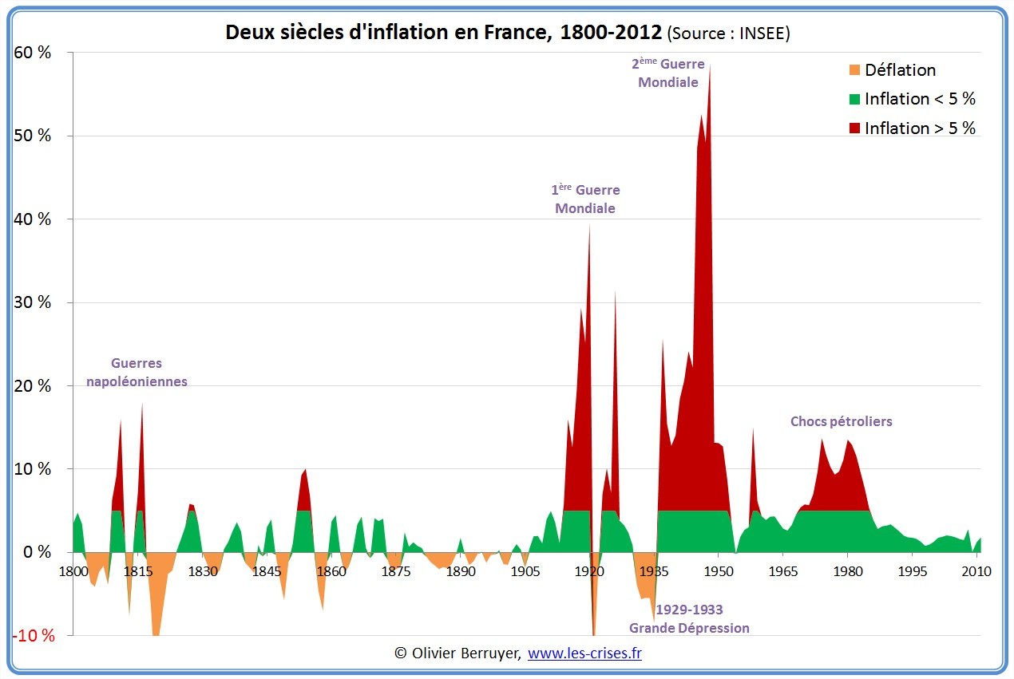

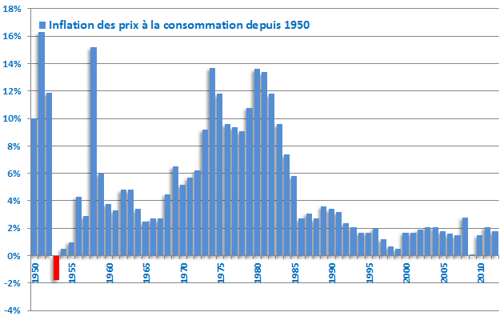
- Cherchez la signification des notions suivantes : Inflation, désinflation, déflation, inflation sous-jacente
- Dans le graphique ci-dessus, donnez des dates correspond à des périodes d’inflation, puis à des périodes de déflation, en enfin à des périodes de désinflation

Document 4 : Qu’est-ce qu’un cycle ?
Un cycle se décompose en 4 phases :
- l’expansion (ou croissance ou essor) : mvt ascendant avec tendance à l’augmentation des prix et des revenus. la production, l’emploi, les profits, les salaires évoluent à la hausse
- point de retournement qui rompt avec la phase d’expansion (ou « crise » au sens strict)
- dépression ou récession (ou crise au sens courant) : la dépression correspond à la diminution de l’activité éco (tx de croiss négatif) alors que la récession correspond à un simple ralentissement de la croissance.
- La reprise : amorce d’un nouveau cycle

temps
Expansion
Point de
retournement (crise)
Récession ou dépression
Périodicité
Reprise
Amplitude
Document 5 : Un exemple de choc d’offre
« Moscou se porte bien, merci de vous inquiéter. « Nous avons encore des huîtres françaises, pêchées il y a deux semaines », dit ce serveur d’un restaurant huppé. «Nous en avons de plus fraiches, qui viennent de la mer d’Okhotsk (dans l’Extrême-Orient russe) », rassure- t-il. Plus de poisson frais au supermarché? « On ira à la pêche ce week-end », plaisante Andreï, un plombier joufflu. « Avec une bouteille de whisky, c’est encore permis ! » Et les poireaux, endives et autres légumes ne poussant pas en Russie? « Je m’en moque ! », s’exclame en relevant le menton Dina Stepanova, une grand-mère patriote.
« De toute façon, l’Europe ne nous fourgue que ses produits pourris, dont elle ne veut pas. Poutine a enfin ouvert les yeux», poursuit cette fervente communiste, qui avoue par ailleurs n’acheter que les produits les moins chers. Et n’a jamais goûté d’endive ni de poireaux de sa vie. Les restaurants McDonald’s aussi ont été balayés par le tsunami patriotique. Quatre d’entre eux - dont l’un des plus fréquentés au monde — ont été fermés mercredi pour des «raisons sanitaires » qui font sourire les Moscovites. Des centaines de McDonald’s font d’ores et déjà l’objet de contrôles par les autorités provinciales zélées. La Russie a imposé le 9 août dernier un embargo sur les viandes, poissons, produits laitiers, fruits et légumes en provenance de l’Union européenne, des Etats-Unis, du Canada et de l’Australie. Pour les punir d’avoir initié le jeu des sanctions dans le cadre du conflit en Ukraine. Le gouvernement en profite pour claironner le réveil de l’agriculture russe. Pour doper la production, le ministre de l’Agriculture réclame 13 milliards d’euros d’aides d’ici à 2020, dont 1,8 milliard d’euros en 2015.
La Russie a beau être un exportateur majeur de céréales, les produits importés représentent 30% de la consommation de porc, de poisson ou de fruits. Après trois semaines d’embargo, les prix sont montés en flèche, phénomène classique aggravé par la dépréciation continue du rouble face au dollar et à l’euro.
La valse des étiquettes exaspère d’autant plus la ménagère russe que la saison estivale s’accompagne normalement d’une baisse des prix des produits frais. Les autorités russes se veulent rassurantes. Elles évoquent des hausses de prix de 6 % pour le poisson, de 5,3 % pour le lait et de 4,4% pour le fromage. Mais dans les rayons, le ressenti est tout autre. « J’ignore comment ils font leurs calculs, mais, dans mon supermarché, les prix des fruits ont augmenté de 30 % du jour au lendemain !», s’irrite Daria Beloussov, qui dirige une agence dé publicité. « A la télévision, on nous encourage à déposer des plaintes contre les spéculateurs, mais c’est pour calmer nos nerfs. Ce sont des bouteilles à la mer. »
La grogne monte en province, où les hausses de prix sont à deux chiffres. Sur l’île de Sakhaline, la cuisse de poulet surgelé américain a bondi de 60 %.
Emmanuel Grynszpan, « En Russie, l’embargo sur les produits frais occidentaux fait flamber les prix », Le Figaro, 23/08/2014
- Pourquoi peut-on ici parler de « choc d’offre » ? Est-il positif, ou négatif ?
- Quel impact ce choc a-t-il eu sur les prix ? Selon vous, pour quelle raison ?

Document 6 : Les conséquences du Tsunami au Japon
« Le tsunami du 11 mars au Japon a provoqué des dommages directs de 16 900 milliards de yens (147 milliards d'euros), sans compter les perturbations pour l'activité économique ni les conséquences de l'accident nucléaire de Fukushima.
Cette somme correspond aux destructions subies par les habitations, entreprises et infrastructures de la région du Tohoku (nord-est du Japon), dévastée par un tremblement de terre de magnitude 9 et un tsunami géant qui ont fait plus de 23 000 morts et disparus.
Dans le détail, la catastrophe du 11 mars a détruit pour 10 400 milliards de yens de maisons, bureaux, centres commerciaux et sites industriels, 5 200 milliards de routes, terres agricoles, ports et bateaux de pêche, et 1 300 milliards de canalisations d'eau, conduites de gaz, lignes électriques et réseaux de communication.
Outre ces dommages directs, le désastre a fortement nui à l'activité économique dans l'ensemble du pays. Les transports ont été perturbés pendant plusieurs semaines dans le Tohoku et dans la mégapole de Tokyo. La production d'électricité a en outre été fortement réduite par l'arrêt d'une quinzaine de réacteurs nucléaires dans le Tohoku, à cause du séisme, et la suspension de nombreux autres dans l'archipel par mesure de prudence.
Touchée par ces désastres, la troisième puissance économique mondiale a basculé dans la récession au premier trimestre et les organisations internationales ont nettement réduit leurs prévisions de croissance.

« Les destructions du tsunami au Japon chiffrées à 150 milliards d'euros », LEMONDE.FR avec AFP | 24.06.11 |
- Montrez que le Tsunami ayant touché le Japon en mars 2011, au-delà de ces conséquences humaines dramatiques, peut aussi être assimilé à un choc d’offre
- Quelles conséquences ce choc peut-il avoir sur l’activité économique ? Pourquoi ?

Document 7 : Un exemple de choc de demande

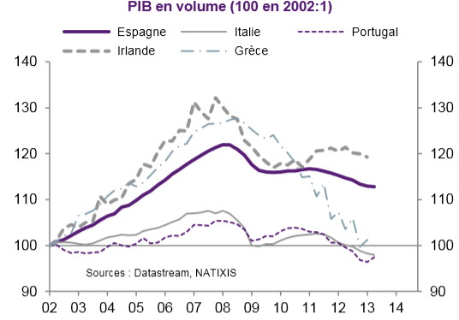
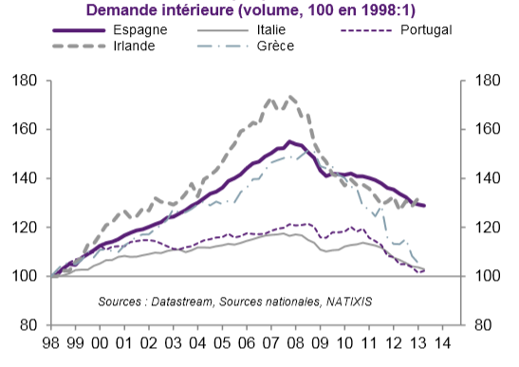

« La séquence d’évènements dans la crise de la zone euro », Flash éco Natixis, 26 septembre 2013, n°654

- Quelle est l’unité des ordonnées ?
- Que signifie « 114 » pour l’Espagne en 2013 ? Et « 98 » en 2013 pour l’Irlande ?
- La demande intérieure a-t-elle baissé dans les pays présentés depuis 2008 ? Selon vous, pourquoi ?
- Y a-t-il un lien entre l’évolution de la demande et l’évolution du PIB en volume dans les différents pays ? Si oui, comment peut-on l’expliquer ?

Document 8
Dire pour chacune des situations suivantes, s’il s’agit d’un choc d’offre (O) ou de demande (D) et si ce choc est positif (+) ou négatif (-). Expliquez.
Situation | Choc…
Une baisse du taux d’épargne des ménages
Une hausse des allocations familiales
La sortie d’une génération plus performante d’ordinateurs
Une hausse de la taxe d’habitation
Un crédit d’impôt sur la R&D
Une tempête violente qui traverse la France
Une hausse des cotisations sociales
Choc pétrolier (hausse prix du pétrole)
Détérioration de la rentabilité des entreprises suite à l’augmentation du prix de l’énergie
Hausse brutale du prix des biens intermédiaires importés suite à la baisse du taux de change de la devise nationale ;
Détérioration de la rentabilité des entreprises suite à l’augmentation de 50% du salaire minimum ;
Baisse de la population active suite à une guerre ;

Document 9 : L’évolution du prix du pétrole, un choc d’offre et de demande à la fois ?
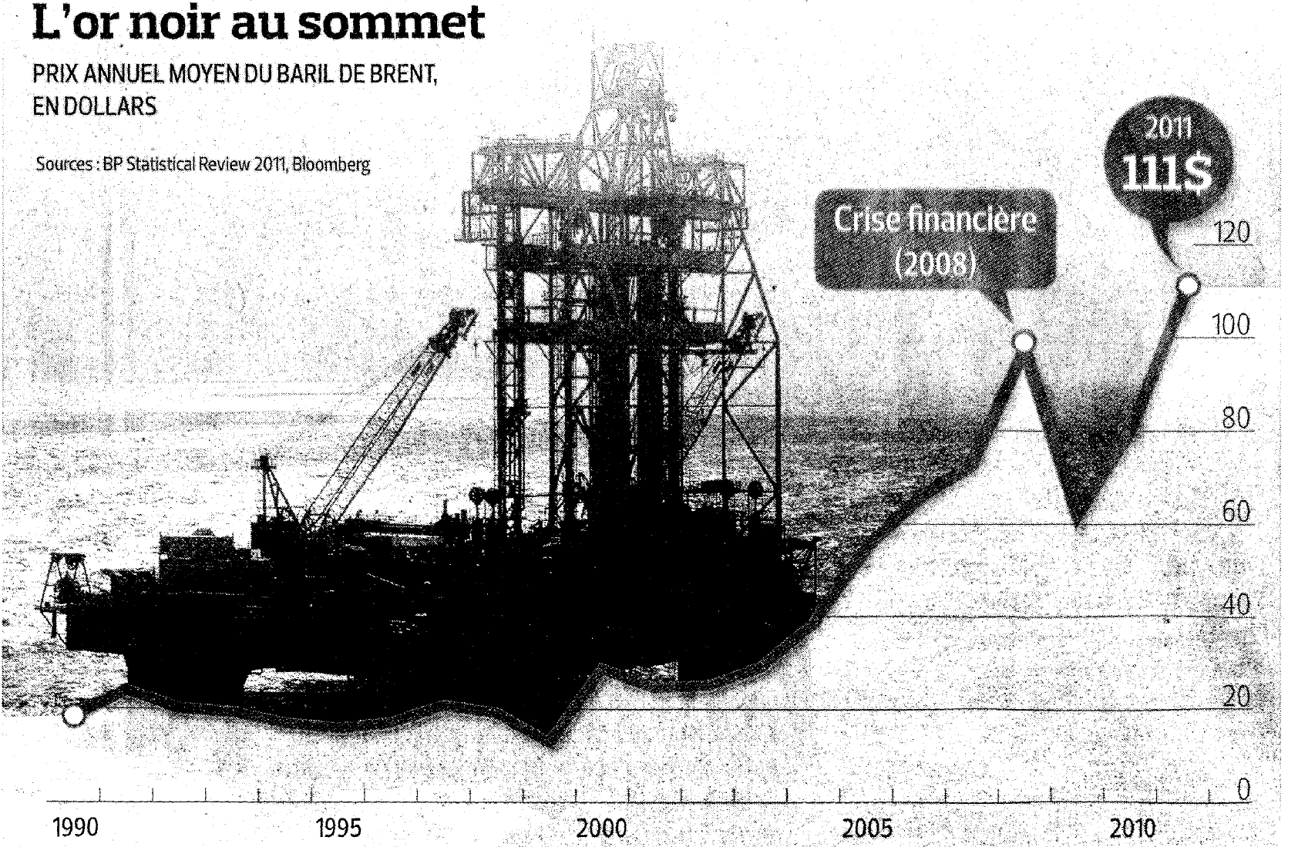
Le Figaro Economie, 08/12/2011
Note : On appelle « baril de Brent » le pétrole brut de référence qui sert à calculer la valeur de deux tiers des autres types de pétroles.
- Calculez approximativement l’évolution du prix du baril de Brent entre1990 et 2011, puis entre 2009 et 2001
- Présentez l’impact que cette augmentation peut potentiellement avoir sur la demande, puis sur l’offre dans les pays importateurs de pétrole

Document 10 : Le cycle du crédit, facteur de fluctuations économiques ?
« La théorie du "cycle du crédit" est simple : les récessions sont aggravées par le comportement des banques. Lorsque l'activité recule, les banques deviennent plus restrictives dans la distribution du crédit, puisque le risque de défaut des emprunteurs s'accroît, puisque la valeur des garanties hypothécaires qu'ils peuvent apporter diminue.
La restriction de l'offre de crédit dans les récessions peut aussi venir d'un comportement excessivement prudent des banques, ce qui est la base des débats récents sur le risque que les banques aggravent ainsi la crise. Nous souhaitons donc analyser l'ampleur de cet effet : est-il vrai que les banques accroissent significativement les récessions ? »
« Les banques amplifient-elles les crises ? », Flash économie, Natixis, 6 novembre 2008 - N° 504
- Qu’est-ce qu’un « risque de défaut » ? Qu’est-ce qu’une « garantie hypothécaire » ?
- Pourquoi, en période de récession économique, les banques peuvent-elles être amenées à réduire les crédits qu’elles accordent aux agents économiques ?
- Proposez un schéma montrant de manière logique comment la contraction des crédits bancaires peut donner lieu à son tour à un ralentissement encore plus marqué de l’activité économique

Document 11 : Crédit et activité économique

« Les banques amplifient-elles les crises ? », Flash économie, Natixis, 6 novembre 2008 - N° 504
Note : dans le graphique de gauche, « resserrant leurs conditions de prêts » signifie « rendant plus difficiles l’octroi de prêts à leurs clients »
- Le graphique de gauche valide-t-il l’idée qu’en période de crise, les banques sont moins disposées à accorder des crédits à leurs clients, comme l’énonce la théorie du cycle du crédit ?
- Y a-t-il un lien sur le graphique de droite entre évolution du PIB en volume et évolution des crédits accordés par les banques ?
- Cela valide-t-il la théorie du cycle du crédit ? Pourquoi ?
Document 12 : Inflation et dépression

Inflation sur le territoire français
… de la compétitivité-prix des produits fabriqués en France
….. des ventes des entreprises produisant en France
…. de la production
…. du PIB

Dépression + ….. du chômage
…. des coûts des entreprises
… du prix des produits fabriqués en France
…. du pouvoir d’achat des ménages
… de la consommation
…. de la production

…. du PIB

- Complétez le schéma en remplaçant les pointillés par des flèches indiquant une hausse, ou une baisse

Document 13 : Déflation et dépression
La déflation semble a priori être une bonne chose : les prix baissant, le pouvoir d’achat des consommateurs est augmenté. Cela stimule la consommation, et redonne du travail aux entreprises. C’est le scénario libéral : la forte baisse des prix relance la demande et permet la sortie de crise.
Cet élément de relance existe. Mais le problème de la déflation, c’est le poids supplémentaire qu’elle fait peser sur les agents endettés. Lorsque les prix baissent, le poids des dettes s’alourdit. Supposons que les prix et les salaires baissent de 33 %. Votre revenu passe de 1 500 à 1 000 €. Mais vous devez toujours rembourser 500 € par mois. Votre revenu disponible pour la consommation est divisé par deux, passant de 1 000 € à 500 €.
(Certes, les prix ont baissé, mais « seulement » de 33 %, quand votre revenu a baissé de 50 %. Il vous faudrait disposer de 666 € pour pouvoir acheter le même nombre de biens et services en 2020 qu’en 2009. Votre pouvoir d’achat a été réduit de 166 €).
Cette situation est d’autant plus problématique que les entreprises sont généralement endettées. Dans une économie fonctionnant normalement, les ménages épargnent, et les entreprises s’endettent (l’Etat pouvant soit épargner soit s’endetter). En situation de déflation, les entreprises voient leurs multiples charges fixes (loyers) et d’emprunt peser beaucoup plus lourd. Elles doivent payer toujours autant qu’hier, alors que leurs recettes ont fortement diminué, du fait de la baisse du prix de ce qu’elles vendent. Leurs résultats sont diminués d’autant, ce qui multiplie faillites et licenciements.
Autrement dit, tandis que l’inflation pousse au crédit, la déflation pousse au désendettement. Or la croissance économique, c’est du crédit, encore du crédit, toujours du crédit. Le désendettement généralisé, c’est la contraction du crédit, la dépression et le chômage de masse.
http://alternatives-economiques.fr/blogs/raveaud/2009/01/16/pourquoi-la-deflation-est-pire-que-linflation/
- Qu’appelle-t-on des « taux d’intérêts réels » ?
- Pourquoi la déflation se traduit-elle par une augmentation des taux d’intérêts réels ?
- Pourquoi une hausse des taux d’intérêts réels se traduit-elle par une baisse des crédits ?
- Complétez le schéma en remplaçant les pointillés par des flèches indiquant une hausse, ou une baisse

Déflation sur le territoire français
…. des taux d’intérêts réels
….. des crédits demandés par les consommateurs et les entreprises
…. de la production
…. du PIB

Dépression + ….. du chômage
…. des anticipations de baisse de leurs recettes par les entreprises
… des investissements et … des licenciements
…. de la demande

… de la production
…. du PIB

…. de la demande

Document 14
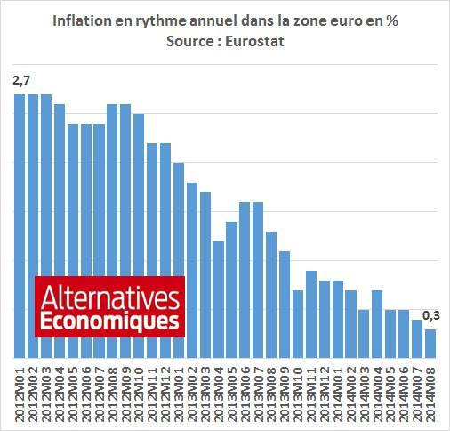

Document 15 : Qu’est-ce qu’une politique conjoncturelle ?
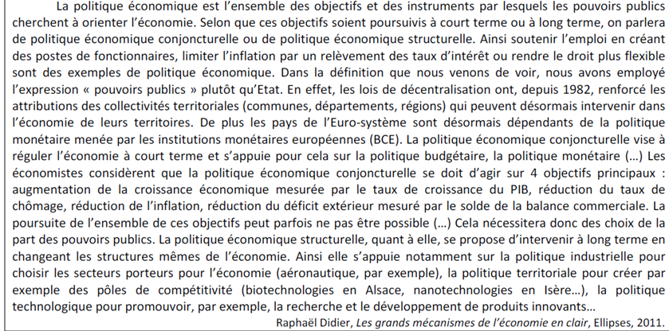

Document 16 : La politique budgétaire
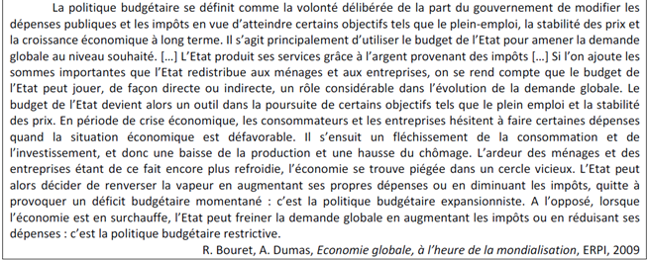
Document 17
POLITIQUE BUDGETAIRE
POLITIQUE MONETAIRE
DEPENSES PUBLIQUES
IMPOTS
Prestations sociales
et traitement des fonctionnaires

Investissements publics

Impôts versés
par les
ménages
Impôts versés
par les
entreprises
Consommation
Investissements
Crédits distribués
à l’économie
Taux d’intérêt
Demande intérieure
Production
Croissance
Solde budgétaire
Emploi
Document 18
POLITIQUES CONJONCTURELLES
Politique de RELANCE / expansionniste | Politique de RIGUEUR / stabilisation
Politique MONETAIRE
….. des taux d’intérêt | …… des taux d’intérêt
Politique BUDGETAIRE
……. (provisoire) du déficit budgétaire  ……. des dépenses publiques  baisse des impôts | ……… du déficit budgétaire (voire excédent)  ………. des impôts  ………. des dépenses publiques
- Complétez le schéma en remplaçant les pointillés par des flèches indiquant une hausse, ou une baisse

